Wszyscy Wykonawcy

ZP.271.20.2024
Komorniki, 13 czerwca 2024 r.

dot. postępowania o udzielenie zamówienia publicznego pn. „Remont nawierzchni boiska piłkarskiego w Plewiskach przy ul. Szkolnej 132”
Działając zgodnie z treścią art. 284 ustęp 6 ustawy Prawo zamówień publicznych przekazuję treść wniosku o wyjaśnienie treści specyfikacji warunków zamówienia (SWZ) wraz z odpowiedzią:
Pytanie 1
W związku z rozbieżnością w dokumentacji prosimy o doprecyzowanie jakiej powierzchni jest boisko do rozbiórki oraz ponownego montażu.
Przedmiar podaje:
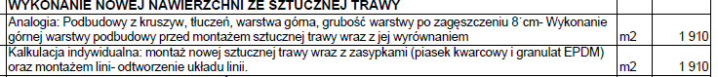
Rysunek podaje wymiary 30x60m, czyli 1800m2
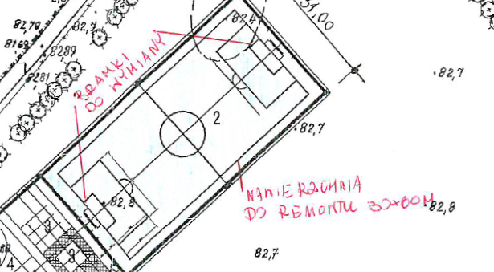
SWZ podaje tę samą wartość:
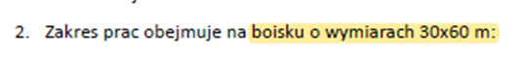
W związku z tym proszę o doprecyzowanie jaką powierzchnię boiska należy przyjąć.
Odpowiedź
Boisko o wymiarach 30x60m wraz ze strefą wybiegową ma powierzchnię 1.910 m², taką powierzchnie należy przyjąć do wyceny.
II Zastępca Wójta Gminy Komorniki
Przemysław Pełko

